Понедельник 18.05.2020
Экономика «Повторение»
Закрепить представления детей экономических понятий : деньги, семейный бюджет: доход и расход, потребность: « Хочу» и « Надо».
Вторник 19.05.2020
Математика «Повторение»
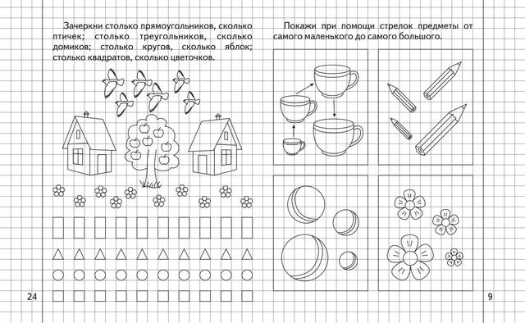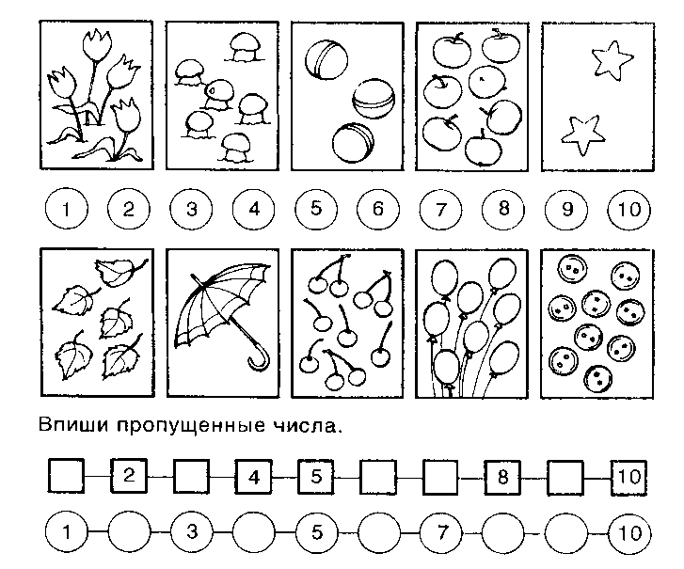

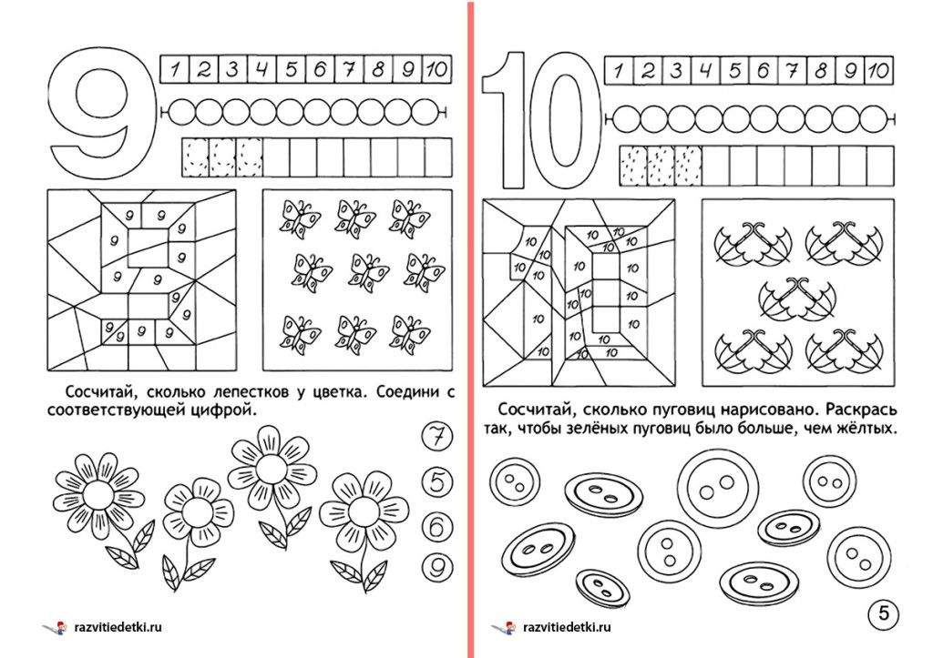
Среда 20.05.2020
ИЗО «Цветут сады»
Цель: закреплять умение детей изображать картины природы, передавая ее характерные особенности. Развивать эстетическое восприятие, образные представления.
Примеры для работ.

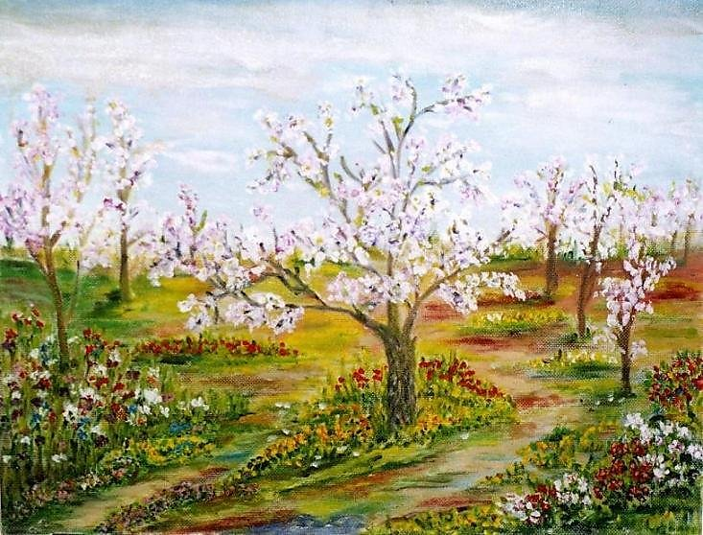

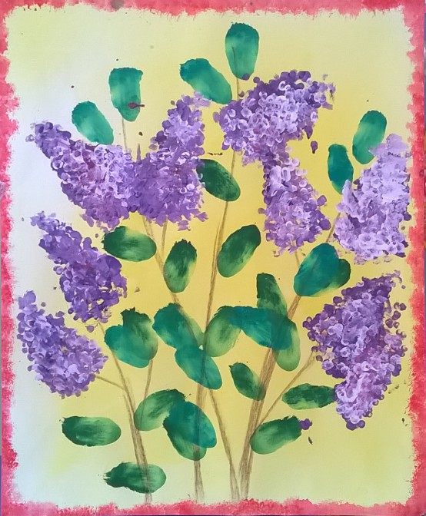

Речевое развитие
Составить рассказ по картинке.
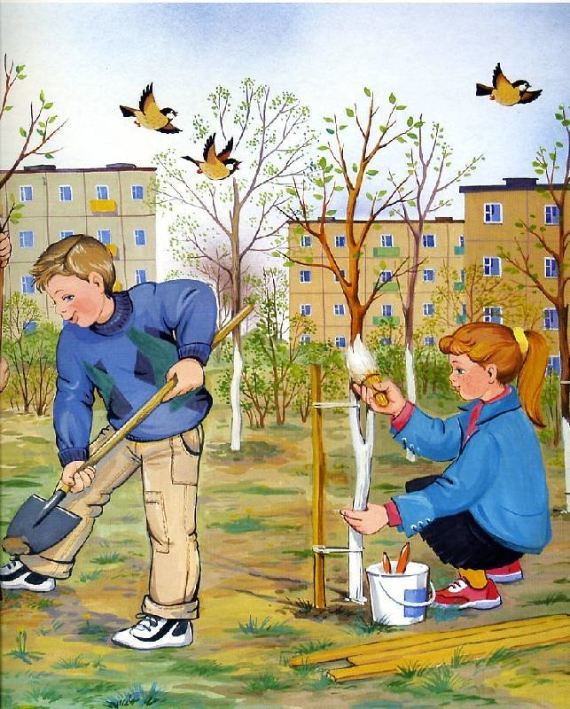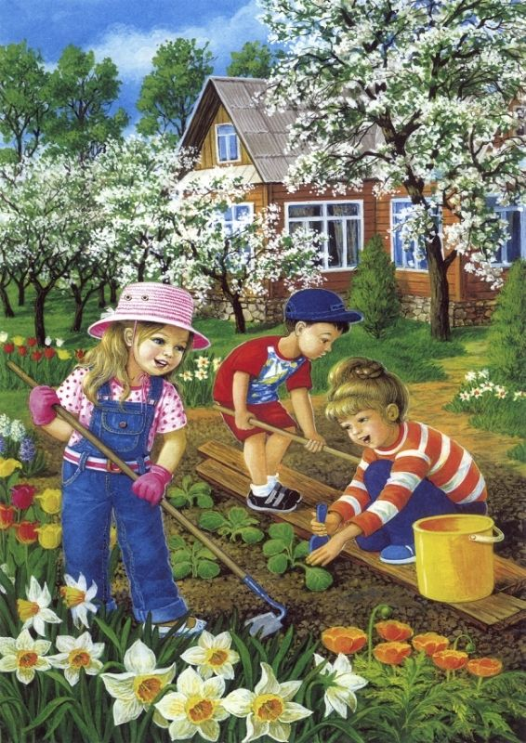

Четверг 21.05.2020

Познавательное развитие «Кто что знает»
Напомнить детям обо всем ,с чем они знакомились в течение года. Продолжить наблюдение за природой.

Шахматы «Интеллектуальный турнир»
Развитие познавательной активности, воображения, сообразительности, быстроты реакции, посредством игровых развивающих заданий. Проиграть с детьми партию!

Пятница 22.05.2020
Обучение грамоте «Повторение»
